**С 3 по 24 сентября 2024 года - дополнительный период проведения ГИА-9**

[](https://fs.cap.ru/file/TLRwjcZmUMVotWLembfnqZaUrIkRNmig)

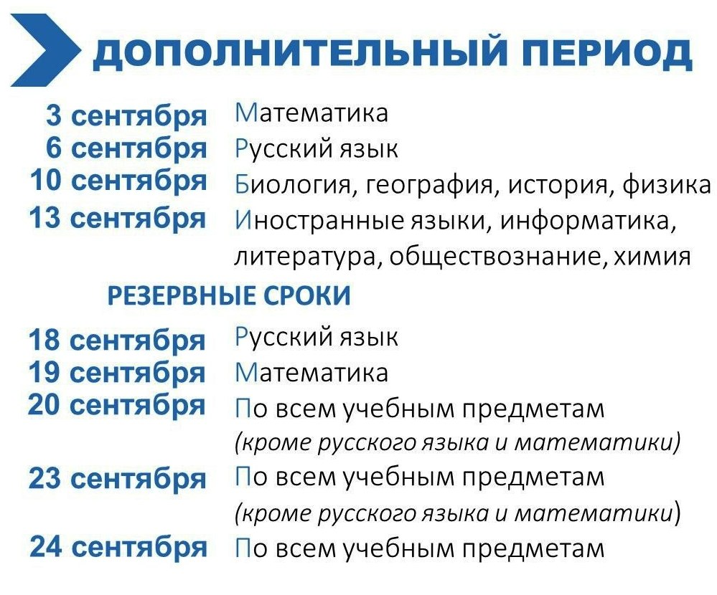

Согласно пункту 81 Порядка проведения государственной итоговой аттестации по образовательным программам основного общего образования (утвержден  приказом Министерства просвещения РФ и Федеральной службы по надзору в сфере образования и науки от 4 апреля 2023 г. N 232/551 «Об утверждении Порядка проведения государственной итоговой аттестации по образовательным программам основного общего образования») по решению председателя ГЭК к ГИА по соответствующему учебному предмету (соответствующим учебным предметам) в дополнительный период, но не ранее 1 сентября текущего года, в формах, установленных пунктом 6 Порядка, допускаются:

1) обучающиеся образовательных организаций и экстерны, не допущенные к ГИА в текущем  
учебном году, но получившие допуск к ГИА в соответствии с пунктом 7 Порядка в сроки,  
исключающие возможность прохождения ГИА до завершения основного периода проведения ГИА в текущем году;

2) участники ГИА, не прошедшие ГИА, в том числе участники ГИА, чьи результаты ГИА по  
сдаваемым учебным предметам в текущем году были аннулированы по решению председателя ГЭК в случае выявления фактов нарушения Порядка участниками ГИА;

3) участники ГИА, получившие на ГИА неудовлетворительные результаты более чем по двум  
учебным предметам, либо получившие повторно неудовлетворительный результат по одному или двум учебным предметам на ГИА в резервные сроки (кроме участников ГИА, проходящих ГИА только по обязательным учебным предметам);

4) участники ГИА, проходящие ГИА только по обязательным учебным предметам, получившие  
на ГИА неудовлетворительные результаты более чем по одному обязательному учебному предмету, либо получившие повторно неудовлетворительный результат по одному из этих предметов на ГИА в резервные сроки.

**Подача заявлений на участие в ГИА-9 в дополнительный период в 2024 году**

Заявления для участия в ГИА-9 в сентябрьские сроки необходимо подать **до 20.08.2024** (не позднее, чем за две недели до начала периода) в образовательную организацию, в которой были допущены.

Заявление подается участниками экзаменов лично при предъявлении документов, удостоверяющих личность, или их родителями (законными представителями) при предъявлении документов, удостоверяющих личность, или уполномоченными лицами при предъявлении документов, удостоверяющих личность, и доверенности.